Univerzitet Metropolitan

Magicman
CS233-PZ

Bogdan Cvetković 5934

Sadržaj
Uvod..................................................... 3
Opis glavnih elemenata i mehanika igre.................... 4
Sadržaj kreiranih skripti.........................5
Literatura.............................................. 15

- Uvod
Top down pvp igrica gde 2 igrača stavljaju bombe da bi uništili jedan drugog i pobedili. Na nivou ima zidovi koji se mogu uništiti da bi se napravilo više prolaza I pickupovi koji pomazu igracima.

- Opis glavnih elemenata i mehanika igre
Igrač se kreće preko WASD, puca na levi klik i menja oružja na 1, 2 i 3. Igrač je u šumi i oko njega su spawneri neprijatelja koji na odredjeni period stvaraju neprijatelje. Ima 2 tipa neprijatelja obični i teški koji imaju više HP i veći damage ali su sporiji. Kada igrač umre njegov high score se pamti i ako je veći od 3 postojeća upisuje se u memoriju.

- Sadržaj kreiranih skripti
  - Enum
Ima 2 enuma koji se koriste za lakše snalaženje, ProjectileType i PhysicsType koji služe za menjanje šta igrač puca i označacanje tipove objekta.
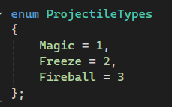
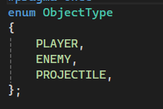
  - Player Logic
    - Player
Player skripta sadrži sve informacije o igraču i movement logiku, pucanje, health, cooldowns i biranje oruzja.
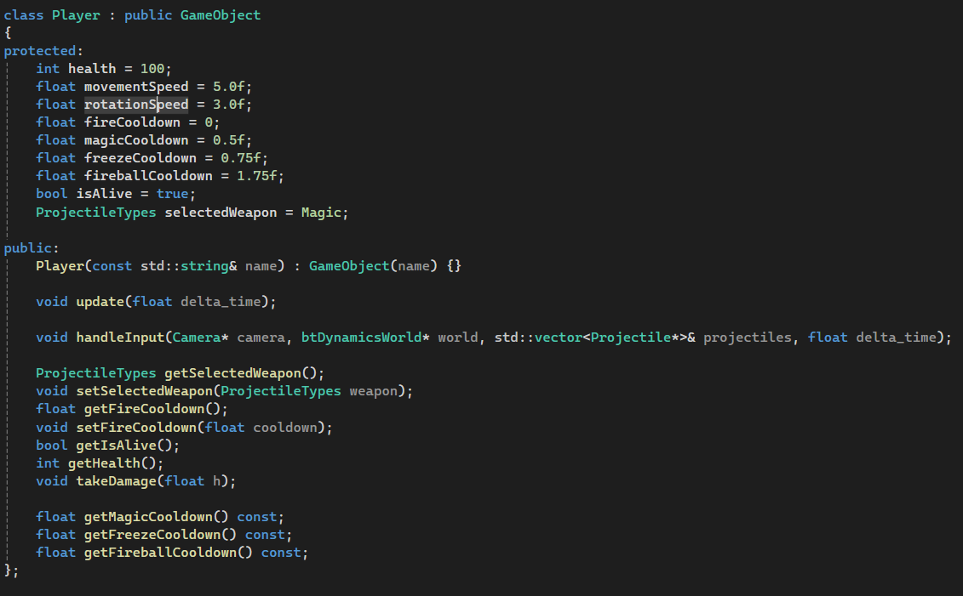

    - Enemy
Enemy je apstraktna klasa koju ostali tipovi neprijatelja nasledjuju, sadrzi logiku sa pomeranje ka igracu, health, damage i koliko poena vredi. Ima i BasicEnemy i HeavyEnemy koji imaju razlicite atribute.
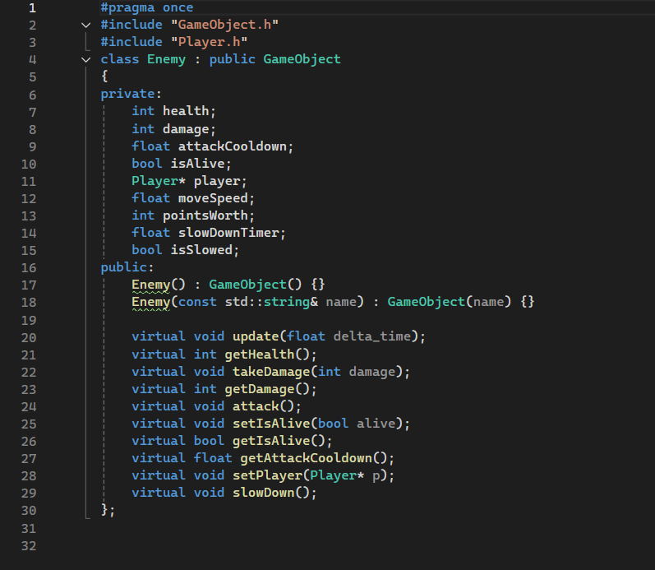

    - Projectile
Projectile skripta sadrzi osnovne atribute i funkcije svih projektila i svi projektili nju nasledjuju
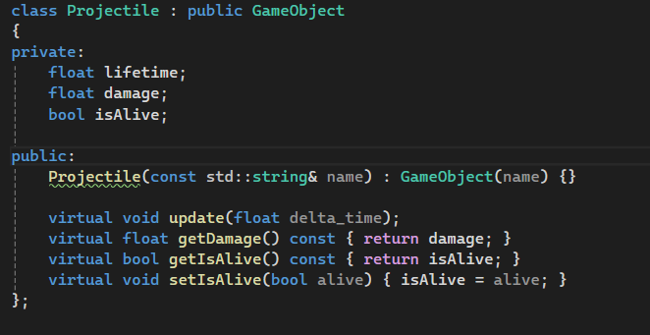
  - Primary Logic
    - Sound Manager
Audio manager služi za fmod i puštanje zvuka i muzike.
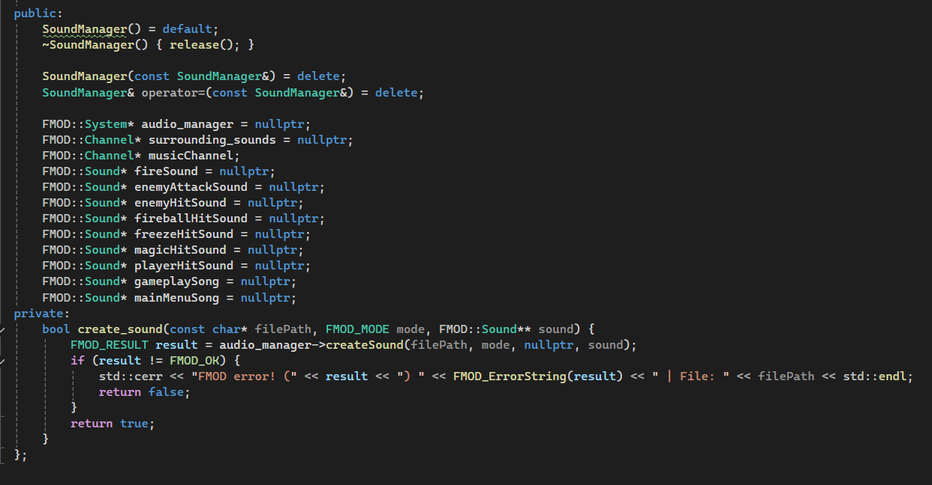

    - PlayerPrefs
PlayerPrefs služi za čuvanje podataka o igraču, u ovom slučaju se koristi samo za čuvanje high score-a.
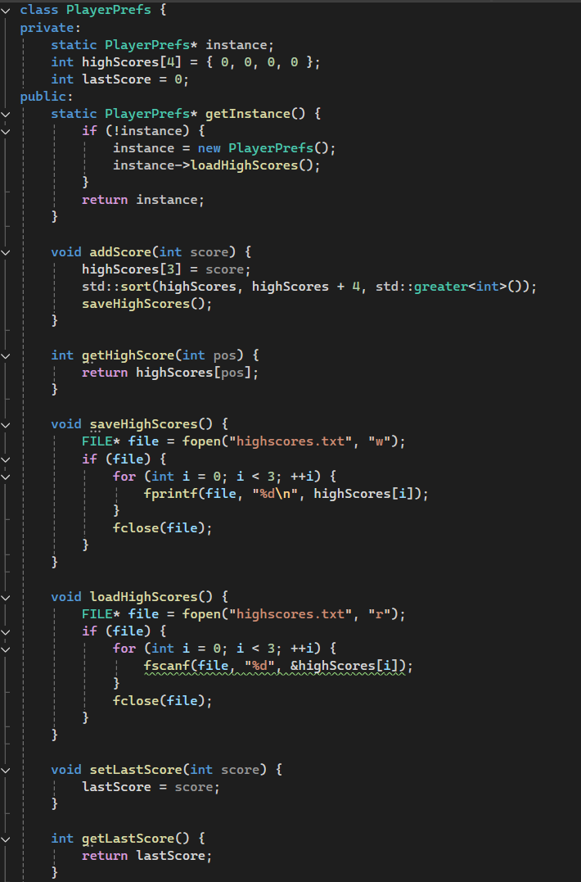
    - GameInstance
Game Instance služi za kontrolisanje game scene.
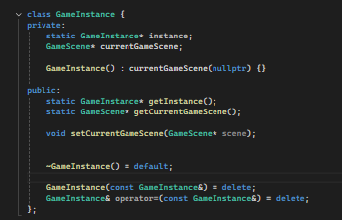
  - Scene Logic
    - Scene
Scene je apstraktna klasa koja sadrži šta informacije o sceni i njene funkcije.
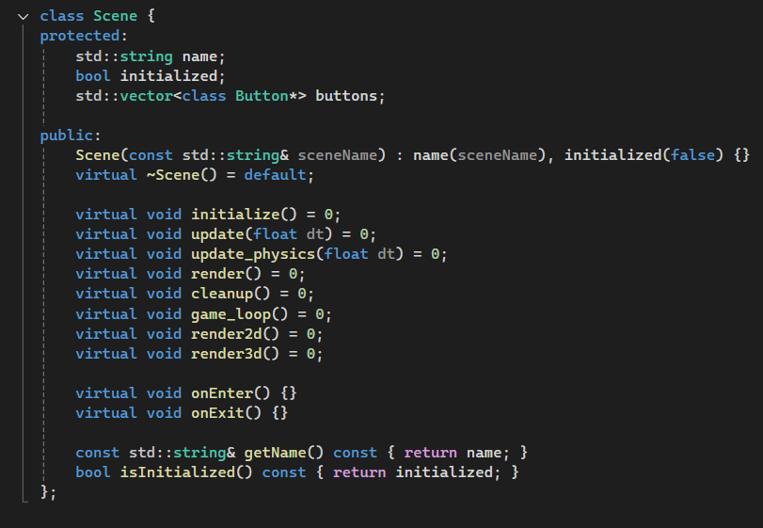
    - SceneManager
Scene Manager služi za upravljanje scenama, koja scena se prikazuje i poziva njihove funkcije.
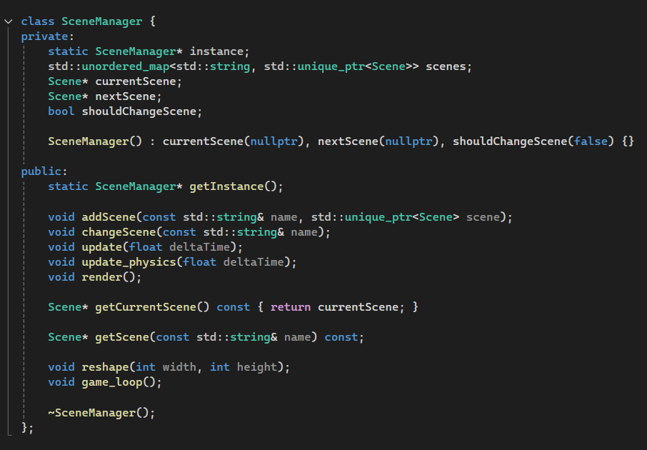

    - GameScene
GameScene je scena same igrice posle menija gde se kontroliše tok igrice.
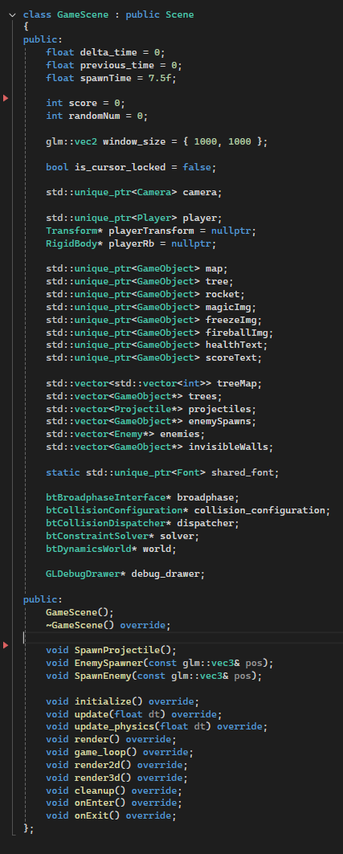

    - IntroScene
Intro scena samo prikazuje ime igrice i moje informacije.
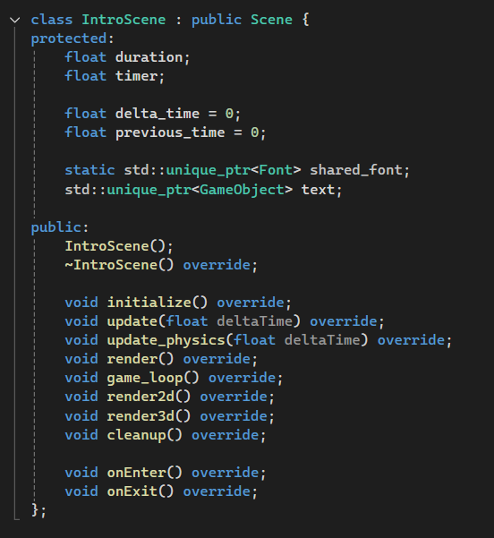

    - MainMenuScene
MainMenu scena prikazuje glavni meni i tu igrači biraju svoje karaktere.
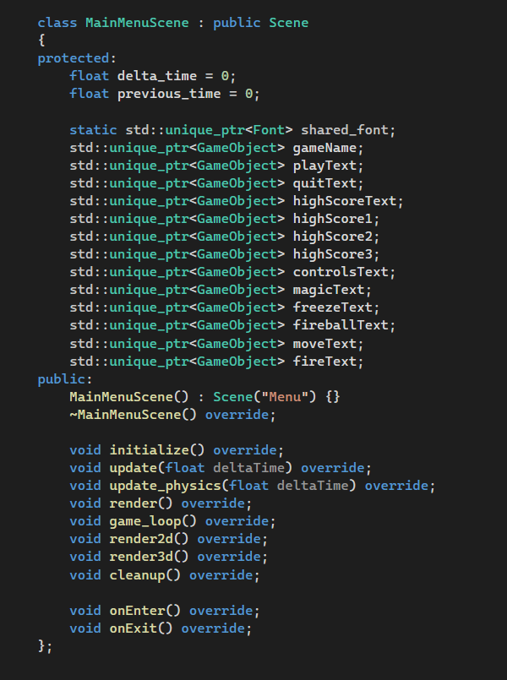

    - GameOverScene
Game Over scena prikazuje se kada igrač umre, pokazuje njegov score i da li želi nazad u meni ili da proba ponovo.
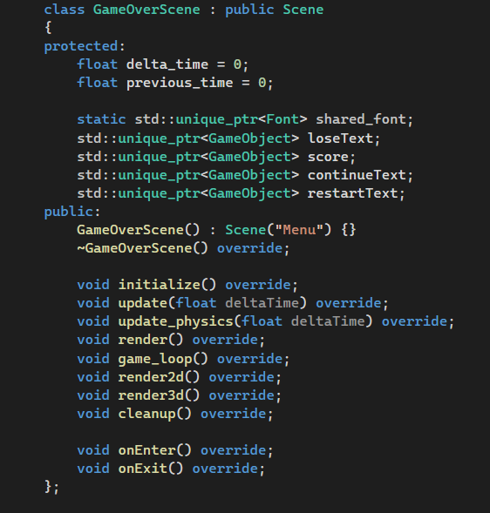

    - PhysicsType
Physics type je struktura koja sadrži objekat i enum objekat tipa kako bi se objekti mogli razlikovati po tipu.
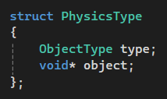

- Literatura
Lams: http://lams.metropolitan.ac.rs:8080/lams/index.jsp
StackOverflow: https://stackoverflow.com/questions
Geeks4Geeks: https://www.geeksforgeeks.org

